Valentina Palacios

Grupo 3 - Selector de caramelos RGB

Profesor - Consorti, Gonzalo

Computación, Escuela Técnica N° 32 D.E 14

4°2

Proyecto Informatico

24 de Septiembre, 2024

# Introducción: ¿Qué es un Selector de Caramelos RGB?

La máquina se basa en un embudo sujeto a un mecanismo que lleva cada caramelo hasta un sensor RGB que determina su color. Según cual sea este, el mecanismo gira para dirigir el caramelo hacia su correspondiente contenedor.

Estaría bueno que mi grupo me hubiera hablado más y me digan que hacen y que usan para hacer el proyecto, pero aparentemente no tienen pensado hacerlo en algún tiempo cercano. De todas formas, por suerte se dignaron a poner la página que usan de referencia así que sé más o menos que se necesita para realizar el proyecto.

Adjunto el link de la misma: <https://diyodemag.com/projects/lolly_sorter>

Los materiales a usar son los siguientes:

* *Arduino Compatible Nano (Que en nuestro caso es el Arduino …)* x1
* *Nano I/O Shield* x1
* *Sensor de color TCS3200* x1
* *Micro Servos* x2
* *LED blanco 5mm* x7
* *Resistencias de 100Ω 1/4W* x7

También se necesita crear la estructura en impresión 3D, la cual tiene un orden para un mejor desarrollo del proyecto. La impresión del gabinete consta de varias partes separadas, las cuales enlistare a continuación:

* La base (Esta es mejor imprimirla en negro para mejores resultados y primero para luego solo conectar los otros componentes a ellas.
* La plataforma (Se fija a la base con pegamento termofusible. Debe colocarse de manera que el orificio quede centrado sobre el corte de la base para permitir que las paletas caigan en el tubo de entrega. Para obtener mejores resultados, se debe imprimir con la parte superior hacia abajo.)
* El deslizador (Se debe fijar al primer Servo con tornillos pequeños. Es mejor si se imprime de uno de sus lados planos.
* Tubo de entrega (Este puede ser fácilmente creado en Tinkercad.)
* Embudo (Por esta parte es por donde se ingresan los caramelos para ser separados.)

Adjunto una imagen de cómo se debería ver posiblemente el proyecto:

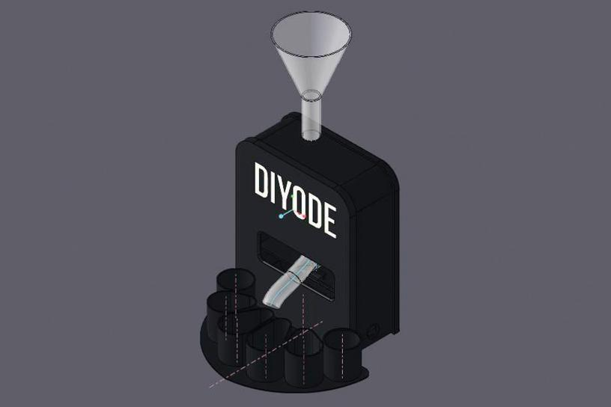

Por lo que vi, la parte de la impresión fue hecha por algún otro grupo en otro turno, es bastante compacta y se ve bien. Estaría bueno verla de cerca, pero me conformo con verla desde la computadora en la que estoy ahora.

Aunque no recuerdo si el profesor nos dijo explícitamente la fecha límite para este trabajo, yo creo que posiblemente vamos a terminar a tiempo y vamos a llevarnos bastante conocimiento del mismo. Es un proyecto interesante, lastima que mi grupo me está haciendo imposible disfrutarlo y están poniendo bastante a prueba mi paciencia en tan solo unas pocas semanas de empezado el mismo.

### **24 de Septiembre - 29 de Octubre:**

Hasta este momento, he dedicado bastante tiempo a investigar sobre el funcionamiento y diseño de la máquina, explorando múltiples páginas web y videos técnicos que abordan desde el comportamiento de los componentes electrónicos hasta los diferentes tipos de estructuras físicas que podrían utilizarse para ensamblar el selector de caramelos RGB. En esta fase, me he centrado en comprender cómo interactúan los sistemas de control, especialmente el manejo de los servos, que serán responsables de posicionar los caramelos en su compartimiento respectivo según el color detectado por el sensor RGB. Además, he investigado los materiales más adecuados para la construcción de la carcasa, buscando opciones que sean tanto ligeras como duraderas, y que permitan un diseño modular para futuras modificaciones.

Por otro lado, mis compañeros han estado trabajando en la parte del código, probando diferentes enfoques para configurar los servos y la comunicación con el Arduino. En este proceso, han logrado establecer conexiones entre los servos y el microcontrolador, además de hacer las primeras pruebas de funcionamiento con el sensor RGB, que es el encargado de detectar el color del caramelo y enviar la información al Arduino para que se accione el mecanismo adecuado. A pesar de los avances en programación y pruebas, lamentablemente, mi participación en la parte física del proyecto ha sido mínima. Mi única intervención en la configuración de los circuitos hasta ahora fue conectar los cables a la protoboard, el sensor RGB y el Arduino en una única ocasión, ya que, lamentablemente, no he recibido más indicaciones por parte de mis compañeros en más de un mes. Entiendo que esto puede sonar frustrante, pero estoy concentrado en aportar de la mejor forma posible en cuanto las circunstancias lo permitan.

En cuanto al diseño físico, el grupo ha comenzado a trabajar en las posibles impresiones 3D para la estructura del selector de caramelos. Están utilizando Tinkercad para crear modelos que podrían adaptarse a las necesidades funcionales del proyecto. Si bien, hasta ahora, los diseños no parecen tener una forma definitiva, confío en que, con el tiempo, logramos llegar a una solución que no solo sea efectiva en cuanto a la funcionalidad, sino que también tenga una estética atractiva y coherente con el concepto RGB. Espero que, con la colaboración y las pruebas adecuadas, podamos conseguir un producto final robusto, eficiente y visualmente impactante, que combine lo mejor de la tecnología Arduino con un diseño innovador y atractivo.

### 02 de noviembre

Decidí dedicar tiempo a investigar a fondo algunos de los componentes clave que forman parte del funcionamiento de la caramelera. En particular, me concentré en entender el funcionamiento del Arduino, los servomotores (servos) y el sensor RGB, ya que estos elementos son fundamentales para la interacción y control del sistema.

El **Arduino** es una plataforma de prototipado electrónico que utiliza un microcontrolador para interactuar con una variedad de componentes y sensores. Es ampliamente utilizado en proyectos de automatización y control debido a su simplicidad y accesibilidad. En este caso, el Arduino actúa como el cerebro del sistema, procesando las señales de entrada del sensor RGB y enviando las órdenes necesarias para mover los servomotores de acuerdo con la selección de color realizada por el usuario. Investigando más a fondo, aprendí sobre los diferentes modelos de placas Arduino, como el Arduino Uno, que es uno de los más utilizados debido a su facilidad de uso y compatibilidad con diversos módulos y sensores.

Los **servomotores** son motores eléctricos diseñados para moverse en un rango limitado de ángulos, lo que los hace ideales para aplicaciones donde se requiere un control preciso de la posición. En el contexto de la caramelera, los servos se utilizan para mover la bandeja de caramelos en respuesta a las entradas del sensor RGB. Los servos pueden ser controlados mediante señales PWM (modulación por ancho de pulso), y su funcionamiento es relativamente sencillo: al enviar una señal de voltaje específica, el servo ajusta su ángulo de rotación. Investigar sobre cómo controlar estos servos a través del Arduino me permitió comprender mejor cómo integrarlos eficazmente en el sistema.

Por último, el **sensor RGB** es un componente capaz de detectar los colores de la luz que inciden sobre él, convirtiendo esta información en señales electrónicas que pueden ser procesadas por un microcontrolador, como el Arduino. Este sensor tiene tres salidas que corresponden a los valores de los colores rojo, verde y azul (RGB), lo que permite determinar con precisión el color de un objeto o luz. Al investigar sobre cómo se conecta y utiliza este sensor, pude entender cómo integrarlo en el sistema de la caramelera para que el usuario pudiera seleccionar colores específicos y hacer que el sistema reaccionara de acuerdo con esa elección.

Al investigar estos tres componentes, pude obtener una comprensión más clara de cómo funcionaban en conjunto dentro del sistema de la caramelera. Esta investigación no solo me permitió completar una sección importante de la carpeta de campo, sino que también me brindó una base sólida para entender cómo los diferentes elementos del proyecto interactúan y contribuyen al funcionamiento general del sistema.

### **12 de Noviembre**

El martes pasado, lamentablemente, no logramos avanzar en nada significativo en el trabajo. La verdad es que me siento bastante frustrada porque, con el ritmo en que estamos trabajando, no sé cómo voy a llenar las 50 hojas de la carpeta de campo. Entre la falta de comunicación por parte de mi grupo y la ausencia de avances concretos, va a ser un reto complicado, y aunque intente escribir de manera extensa, no hay mucho que documentar en este momento. Lo único que realmente puedo hacer es investigar por mi cuenta, lo cual es lo que he estado haciendo. He seguido viendo videos, leyendo artículos y buscando información que me permita entender mejor cómo funciona el selector de caramelos RGB. A continuación, compartiré lo que he aprendido, con una explicación más detallada sobre el funcionamiento de este dispositivo.

El selector de caramelos RGB es un dispositivo automatizado diseñado para clasificar caramelos según su color, utilizando un sensor de luz y un sistema de control basado en Arduino. Este proyecto combina principios fundamentales de electrónica, programación y mecánica, creando una solución eficiente para diferenciar y organizar objetos pequeños en función de sus características ópticas. La idea es que el sistema sea capaz de identificar diferentes colores de caramelos de manera precisa y rápida, eliminando la necesidad de intervención humana en el proceso de clasificación.

### **Funcionamiento del dispositivo**

1. **Detección del color:**
   * El sistema utiliza un sensor de color como el **TCS34725**, un sensor de luz que puede detectar los componentes de color rojo (R), verde (G) y azul (B) de un objeto que pasa frente a él. Este sensor está diseñado para medir la intensidad de cada uno de estos colores en el espectro de luz visible.
   * Cuando un caramelo pasa frente al sensor, este calcula la cantidad de luz reflejada en cada componente RGB. Los datos recogidos por el sensor son enviados al **microcontrolador Arduino**, que procesa los valores para determinar el color del caramelo.
   * Los valores de RGB detectados se comparan con rangos predefinidos para identificar el color del caramelo. Por ejemplo, si el sensor detecta un valor alto en rojo y bajo en verde y azul, podría indicar que el caramelo es rojo.
2. **Clasificación:**
   * Una vez identificado el color del caramelo, el **Arduino** activa un servomotor o un mecanismo de desvío, como un compuerta o un brazo robótico, que redirige el caramelo hacia el compartimiento correspondiente.
   * Cada compartimiento está etiquetado con un color específico, asegurando que los caramelos queden correctamente clasificados en función de su color. Esto permite una organización precisa de los caramelos, lo que podría ser útil en situaciones como empaques, control de calidad, o simplemente para obtener una selección ordenada de caramelos.
3. **Alimentación y transporte:**
   * El dispositivo tiene un sistema que alimenta los caramelos de uno en uno hacia el área de detección. Esto puede ser realizado mediante un **motor paso a paso** que mueve una **cinta transportadora** que lleva los caramelos hacia el sensor, o mediante un sistema de gravedad que permite que los caramelos caigan de manera controlada hacia la zona de detección.
   * Este mecanismo es crucial para garantizar que los caramelos sean alimentados de manera constante y ordenada, evitando atascos o colisiones entre los objetos que podrían interferir con el proceso de clasificación.
4. **Control y configuración:**
   * La programación del sistema se realiza en el entorno de desarrollo **Arduino IDE**, utilizando bibliotecas específicas que permiten la comunicación con el sensor de color, los servos y los motores.
   * El sistema puede incluir una **interfaz de usuario simple**, como botones o una pantalla LCD, que permita al operador ajustar los rangos de color para calibrar el dispositivo según las características específicas de los caramelos o la aplicación en la que se esté utilizando. Esto también permite realizar ajustes en la velocidad de los motores o en otros parámetros del sistema.

### **Ventajas del sistema**

* **Precisión:** El sistema de clasificación basado en la detección de los componentes RGB permite una identificación de colores con alta fidelidad. Esto reduce el riesgo de errores en la clasificación y asegura que los caramelos sean correctamente separados en función de su color.
* **Escalabilidad:** El diseño del sistema es escalable, lo que significa que puede adaptarse para clasificar otros tipos de objetos o aumentar el número de colores que puede reconocer el sensor. Además, se pueden agregar más compartimientos o mecanismos de desvío si se requiere clasificar una mayor variedad de colores.
* **Automatización:** La automatización de este proceso reduce la intervención humana, lo que no solo mejora la eficiencia, sino que también minimiza la posibilidad de errores humanos en la clasificación. Esto es particularmente útil cuando se manejan grandes cantidades de objetos pequeños, como en procesos industriales o en tareas repetitivas.
* **Costo eficiente y accesible:** El uso de un **Arduino** y componentes de bajo costo, como el sensor RGB y los servomotores, permite construir el sistema de manera económica sin sacrificar la funcionalidad. Además, el código es fácilmente modificable, lo que facilita la personalización del sistema para diferentes aplicaciones.

En resumen, el selector de caramelos RGB es un proyecto que combina varios aspectos de la tecnología y la ingeniería, utilizando componentes relativamente simples y accesibles para crear un sistema de clasificación eficiente y preciso. A pesar de los contratiempos que hemos tenido en el equipo, sigo investigando y aprendiendo sobre el funcionamiento del dispositivo, con la esperanza de que pronto podamos avanzar en el proyecto de manera efectiva.

### 19 de Noviembre

Ese día, aproveché la oportunidad para realizar una prueba de conexión de componentes dentro de Tinkercad, específicamente diseñando un circuito que integrara tanto los servomotores (servos) como la pantalla LCD. El objetivo de esta prueba fue comprender cómo los diferentes elementos electrónicos interactúan entre sí dentro de un entorno simulado, sin necesidad de montar el circuito físicamente. Aunque aún no tengo confirmación de si este diseño se utilizará finalmente en el proyecto, decidí documentar el proceso y adjuntar la imagen del esquema de conexión que generé en Tinkercad. Esta imagen incluye todos los componentes, conexiones y detalles que me parecieron relevantes para ilustrar cómo se pueden interconectar los servos y la pantalla, además de mostrar las posibles rutas de energía y señales. Aunque esta simulación podría no ser definitiva para el proyecto final, considero que es un paso importante en la comprensión de los circuitos y su funcionalidad, y me permitirá ajustar o mejorar el diseño si es necesario en etapas posteriores.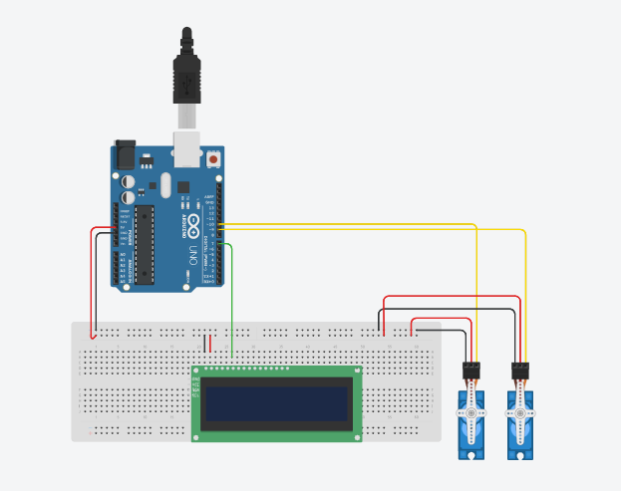

Ahora tengo la intención de intentar realizar otro diseño de circuito, esta vez basado en la referencia proporcionada por el profesor, utilizando la página que nos recomendó. Sin embargo, antes de empezar, debo investigar un poco más para encontrar todos los componentes necesarios. Mi primer intento fue en Tinkercad, pero me di cuenta de que no hay disponibles algunos componentes específicos, como los sensores de color, que son esenciales para el proyecto.

He seguido buscando en otras plataformas, pero no he logrado encontrar una alternativa que me proporcione los mismos elementos o al menos los sensores que necesito. Incluso probé con otras herramientas similares a Tinkercad, pero la situación sigue siendo la misma. El desafío que enfrento es que no tengo claro dónde podría estar disponible este componente o cómo podría incorporarlo al diseño, ya que, hasta ahora, las opciones que he probado no me lo ofrecen.

Tampoco parece que haya una opción para descargar extensiones o bibliotecas adicionales que me permitan ampliar la cantidad de componentes disponibles en Tinkercad. Aunque la plataforma es bastante útil, la selección de componentes es algo limitada, y en ocasiones me encuentro con la frustrante situación de que justo lo que necesito no está disponible. Este es uno de los obstáculos que he encontrado en el proceso, y no sé si se podrá solucionar fácilmente o si tendré que recurrir a otras alternativas más complejas para resolverlo.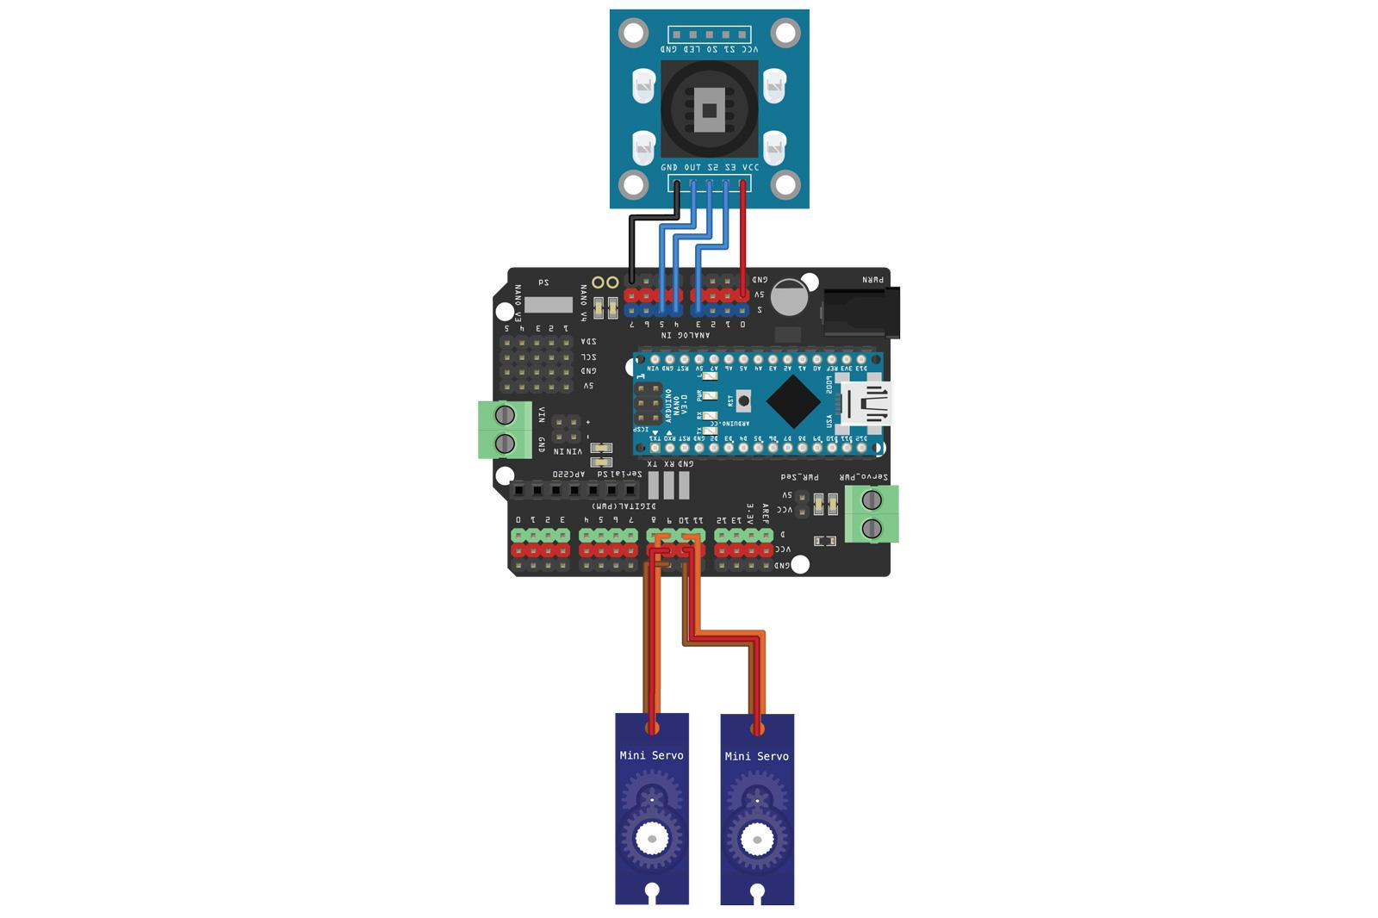

Después de no haber encontrado los componentes que necesito en Tinkercad, decidí investigar otras opciones para poder completar el diseño del circuito de acuerdo con la referencia proporcionada por el profesor. Aunque Tinkercad es una herramienta muy útil para el prototipado virtual de circuitos, tiene ciertas limitaciones en cuanto a la variedad de componentes disponibles. En particular, los sensores de color que necesito no están presentes, lo cual ha complicado la realización del proyecto.

Por este motivo, comencé a explorar otras plataformas de simulación de circuitos como Fritzing y Circuito.io, que también ofrecen un entorno visual para diseñar y probar circuitos electrónicos. Sin embargo, aunque estas plataformas tienen una mayor gama de componentes, los sensores específicos que busco aún no están disponibles en ninguna de ellas. La dificultad radica en que muchos de estos componentes, especialmente los sensores especializados, no siempre están representados en las bibliotecas de simuladores gratuitos.

Otra opción que se me ocurrió fue investigar si hay alguna manera de agregar estos componentes manualmente, ya sea descargando modelos de componentes o mediante bibliotecas personalizadas, pero no encontré una forma sencilla de hacerlo. Algunos simuladores permiten la carga de componentes externos, pero requiere un proceso más técnico y no siempre es compatible con todos los tipos de sensores.

De todas formas, sigo explorando posibles soluciones. No quiero descartar la opción de realizar el diseño del circuito físicamente con los componentes reales, ya que a veces los simuladores no logran reflejar con exactitud el comportamiento real de los dispositivos. Además, es posible que algunos sensores que no están en los simuladores sean más fáciles de conseguir y conectar en la vida real. Por ahora, estoy recopilando más información sobre estos componentes y buscando alternativas que me permitan avanzar en el proyecto.

### 22 de noviembre

En el proceso de diseño del circuito para el selector de caramelos RGB, he comenzado a investigar cómo integrar los diferentes componentes necesarios para su funcionamiento, específicamente los sensores y las luces LED RGB. La idea principal es utilizar un sistema basado en un microcontrolador, como un Arduino, para controlar los LEDs de colores que representarán diferentes tipos de caramelos. Para esto, se requiere una combinación de sensores de color, LEDs RGB y algunos botones o interruptores para la selección manual del "candy".

El desafío principal está en la configuración y calibración de los sensores de color. Estos sensores deben ser capaces de identificar de manera precisa los colores de los caramelos y enviar la señal correspondiente al microcontrolador, que luego activará el LED RGB adecuado para iluminar el color correspondiente. Sin embargo, uno de los problemas que encontré durante la fase de diseño es que la simulación de estos sensores no está disponible en plataformas como Tinkercad, lo que limita la posibilidad de probar el sistema de forma virtual.

Para poder avanzar con el diseño físico, he decidido investigar más sobre los sensores de color que pueden ser utilizados en este tipo de proyectos. Hay varias opciones disponibles en el mercado, como el sensor TCS3200, que es capaz de detectar colores y enviar la información al microcontrolador. Este tipo de sensor utiliza un conjunto de fotodiodos que pueden detectar diferentes longitudes de onda, lo que permite identificar los colores con buena precisión.

Además, es importante considerar cómo se va a gestionar la alimentación de los LEDs RGB, ya que requieren una cantidad significativa de corriente para funcionar correctamente. Para ello, estoy evaluando el uso de transistores o drivers de corriente que permitan manejar la carga de los LEDs sin sobrecargar el microcontrolador.

En resumen, el proyecto del selector de caramelos RGB está avanzando lentamente debido a los desafíos con la simulación y la disponibilidad de componentes. A pesar de esto, sigo recopilando información sobre los sensores y otros componentes necesarios para llevar a cabo el diseño físico del sistema. La combinación de sensores de color y LEDs RGB promete ser una solución interesante para crear una interfaz interactiva que permita la selección automatizada de caramelos, aunque todavía quedan algunos obstáculos técnicos que debo resolver.

### 26 de noviembre

Durante el día de hoy, me enfoqué principalmente en la creación de la presentación del trabajo, dedicando tiempo y esfuerzo a recopilar la información necesaria para respaldar de manera sólida el contenido que se iba a presentar. Este proceso comenzó con la investigación preliminar sobre el tema central del proyecto, con el objetivo de asegurarme de que los datos utilizados fueran verídicos, relevantes y actualizados. A lo largo de esta investigación, me centré en fuentes confiables, como artículos académicos, estudios de caso recientes, y datos de fuentes oficiales, que garantizaran la precisión y calidad de la información que iba a utilizar.

Una vez recopilada la información pertinente, me dediqué a estructurarla de manera clara y lógica para que pudiera ser presentada de forma comprensible y atractiva. Durante esta etapa, utilicé diversas herramientas de organización, como esquemas y diagramas, para visualizar mejor la relación entre los diferentes puntos del trabajo y garantizar que la información se presentara de manera fluida. Para la elaboración de la presentación, opté por un formato visual que permitiera transmitir los datos de forma efectiva, sin saturar las diapositivas de texto innecesario, manteniendo un equilibrio entre lo visual y lo informativo.

Además, me aseguré de que todos los datos y hechos que se incluyeron en la presentación estuvieran correctamente referenciados, con el fin de proporcionar un respaldo confiable a cada afirmación hecha. La veracidad de la información es fundamental para la credibilidad del trabajo, por lo que cada fuente utilizada fue verificada para evitar la propagación de información errónea.

En paralelo, dediqué tiempo a revisar las posibles dudas que podrían surgir durante la presentación, formulando respuestas anticipadas para cada una de las preguntas que podrían ser planteadas por la audiencia. Esto no solo ayudó a fortalecer la preparación, sino que también me permitió abordar cualquier posible falencia o área de mejora en la presentación.

Al finalizar el día, el trabajo de investigación y la estructura de la presentación estaban completos, habiendo logrado una exposición precisa y clara, respaldada por datos verificables y bien fundamentados. En resumen, este día fue esencial para asegurar que la presentación fuera de la más alta calidad posible, tanto en términos de contenido como de forma, estableciendo las bases para una comunicación efectiva y profesional de los resultados del trabajo.

### 29 de noviembre

Durante el proceso de trabajo en el proyecto, uno de los mayores desafíos fue la gestión y organización de los archivos en GitHub. A pesar de que contaba con el repositorio, hubo momentos en los que no lograba aceptar correctamente el repo cuando me lo enviaron, lo que generó varios contratiempos. Este problema me impedía poder sincronizar correctamente los cambios que estaba realizando con los archivos del proyecto, lo que me causó frustración en un principio. Sin embargo, luego de revisar la configuración y asegurarme de tener los permisos adecuados, finalmente pude acceder al repositorio y continuar con el flujo de trabajo de manera eficiente.

Una vez resuelto este inconveniente, pude centrarme en subir la presentación final y otros archivos relacionados al proyecto. Esto me permitió mantener todo organizado y disponible para la evaluación, lo cual fue crucial para el proceso de entrega. El hecho de que GitHub me permitiera gestionar y mantener un historial de cambios en el repositorio fue una ventaja importante, ya que pude realizar ajustes y verificaciones sin temor a perder avances previos.

Si bien al principio no entendía completamente cómo debía estructurar el repositorio o cómo gestionar de manera óptima las actualizaciones, con el tiempo fui ganando más confianza en su uso. Esto también implicó que tuviera que adaptarme a un nuevo flujo de trabajo, lo que me permitió aprender más sobre el manejo de plataformas colaborativas, algo que será útil en proyectos futuros. A pesar de las dificultades iniciales, el proceso de trabajar con GitHub resultó ser una herramienta fundamental para organizar el proyecto y garantizar que la presentación y los archivos estuvieran correctamente almacenados y accesibles para su entrega.

### 30 de noviembre

Una de las mayores dificultades que enfrenté durante este proceso fue el uso de Git. A pesar de ser una herramienta fundamental para la gestión de proyectos, me costó bastante entender cómo funcionaba. Lo primero que me generó confusión fue cómo adjuntar correctamente la presentación al repositorio de GitHub. Después de intentar varias veces, accidentalmente subí solo una diapositiva del trabajo en lugar de la presentación completa. Este error aparentemente sencillo me tomó más tiempo del esperado para resolverlo, ya que no entendía cómo podía eliminar esa diapositiva del repositorio.

Pasaron casi 30 minutos intentando buscar la forma de borrar ese archivo, ya que no lograba encontrar la opción correcta ni entendía cómo gestionarlo dentro de la plataforma. Estaba familiarizada con el concepto de repositorios y control de versiones, pero nunca había trabajado de manera tan directa con GitHub, por lo que me sentí perdida en varias ocasiones. Después de revisar documentación y hacer algunos intentos, finalmente pude corregir mi error y subir la presentación completa. A pesar de la frustración y el tiempo perdido, esta experiencia me enseñó la importancia de comprender a fondo las herramientas con las que estoy trabajando, y me permitió familiarizarme más con los procesos que implica el control de versiones en un proyecto colaborativo.

Aunque al principio parecía una tarea sencilla, la gestión de archivos en Git fue una experiencia que me permitió aprender de mis errores y desarrollar una mayor comprensión de cómo funcionan los repositorios. Sin duda, este proceso ha sido una lección valiosa en cuanto a organización y uso de herramientas de desarrollo, y me ha proporcionado habilidades que podré aplicar en futuros proyectos.

### 02 de diciembre

El trabajo debe ser entregado mañana, y me encuentro bastante nerviosa debido a la proximidad de la fecha límite. Actualmente, me encuentro en el proceso final de preparación de la carpeta de campo, la cual debe estar lista antes de las 00:00. Son las 23:05 y, aunque tengo mucho sueño, estoy concentrada en terminar todo lo necesario.

Hoy hemos terminado de ajustar algunos detalles en la presentación del proyecto, la cual ya ha sido subida exitosamente al repositorio de GitHub. El proceso de integración con Git fue particularmente desafiante, especialmente al intentar comprender cómo funcionaba el sistema de control de versiones y la interacción con los archivos del repositorio. Me resultó complejo entender cómo debía estructurar el archivo README, ya que no estaba segura de cómo documentar de manera clara y técnica el proceso de desarrollo de la caramelera y sus componentes, como la estructura del código y las tecnologías utilizadas. Sin embargo, después de investigar y realizar varias pruebas, finalmente pude comprender el funcionamiento de Git y completé la tarea satisfactoriamente.

La presentación, que describe el concepto de la caramelera ya está disponible en el repositorio. En ella, se detalla cómo el sistema de selección de caramelos RGB fue diseñado para ofrecer una experiencia interactiva mediante la selección personalizada de colores, con un enfoque en la precisión y usabilidad. A lo largo del proyecto, se implementaron diversas tecnologías, incluyendo el uso de microcontroladores para la integración de la interfaz de usuario, y el diseño del código se centró en optimizar la interacción con los usuarios para un flujo eficiente.

Aunque ha sido un día de trabajo intenso, estoy satisfecha con los avances realizados y con la preparación del material necesario para la entrega. La estructura de la carpeta de campo, que documenta todos los detalles del desarrollo y la implementación de la caramelera, ya está casi lista, y confío en que el resultado final será una presentación clara y profesional del proyecto.

Lamentablemente, no logré alcanzar las 50 páginas requeridas para la entrega de este trabajo, lo cual, sin duda, impactará negativamente en la calificación final. A pesar de haber dedicado varias horas al desarrollo de la carpeta de campo y de la presentación, no pude completar todos los aspectos necesarios para cumplir con los requisitos de extensión establecidos. Este es un punto crucial, ya que la falta de contenido extenso afectará el análisis de profundidad que se espera en un trabajo de esta magnitud.

Además, soy consciente de que la sección de "nota x", donde mi grupo evalúa la contribución individual de cada miembro, podría reflejar una evaluación negativa respecto a mi aporte. Esto es algo que anticipé, ya que mi participación en algunas tareas no fue tan activa como la de otros miembros del equipo. Aunque he trabajado en aspectos importantes del proyecto, como la creación de la presentación y la integración con Git, la falta de entrega en otros frentes probablemente será reflejada en la evaluación de mi trabajo en equipo.

En resumen, el no haber cumplido con la cantidad de páginas y la evaluación de mi contribución por parte del grupo representan dos factores que, sin duda, impactarán de manera significativa en la calificación de este trabajo.

Al principio, temía que al presentar el trabajo me dijeran que la presentación era demasiado básica o que no cumplía con las expectativas en cuanto a diseño y contenido. Estaba convencida de que no había logrado transmitir de manera suficientemente completa o profesional los detalles del proyecto. Sin embargo, para mi sorpresa, los comentarios que recibí fueron muy positivos. Me dijeron que la presentación estaba bien estructurada, clara y efectiva, lo cual fue algo inesperado pero, sin duda, agradable.

Este feedback me dio un respiro, ya que aunque había estado insegura sobre si el nivel de detalle y el enfoque visual eran adecuados, el hecho de que fuera bien recibida me hizo sentir más confiada en el trabajo realizado. Aunque todavía hay aspectos que sé que podrían haberse mejorado, como la extensión o la complejidad de algunos puntos, escuchar que la presentación cumplió con su propósito fue un alivio y un reconocimiento inesperado de mis esfuerzos. Esto me motivó a seguir adelante con el proyecto y me permitió ver que, aunque las dudas eran muchas, el resultado final fue mejor de lo que había anticipado.

Desde el inicio, mi objetivo fue al menos alcanzar la mitad de la cantidad de hojas propuestas para el trabajo, ya que sabía que cumplir con la extensión mínima era un factor clave para la calificación. A lo largo del proceso, me enfoqué en desarrollar contenido relevante y detallado, pero a medida que avanzaba, comencé a dudar de si realmente lograría llegar a esa meta. Aunque traté de profundizar en cada sección y de agregar información útil para respaldar el proyecto, me di cuenta de que me faltaba contenido en algunas áreas importantes.

A pesar de mis esfuerzos, la cantidad de páginas que logré completar parece estar por debajo de la mitad de lo que quería. Aún así, hice todo lo posible por ofrecer un trabajo de calidad, concentrándome en la precisión y en la claridad del contenido, aunque no pude lograr la extensión deseada. Reconozco que esto probablemente afectará mi calificación, pero al menos sé que me esforcé por hacer un trabajo bien fundamentado, a pesar de las dificultades para cumplir con el requisito de extensión.